

Incluir Programação de Roteiros em Dias Especiais
O objetivo desta funcionalidade é permitir que seja feita a programação do roteiro de serviço de campo em dias determinados de forma ON-LINE, e não apenas gerada em rotina Batch. A funcionalidade pode ser acessada via Menu de Sistema, no caminho: GSAN > Atendimento ao Público > Ordem de Serviço > Roteiro > Incluir Programacao de Roteiros em Dias Especiais.
Feito isso, o sistema visualiza a tela a seguir:

Observação
Informamos que os dados exibidos nas telas a seguir são fictícios, e não retratam informações de clientes.
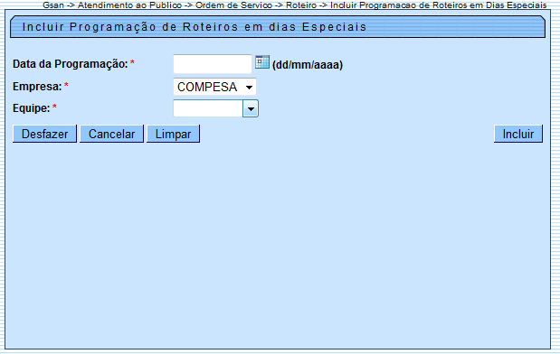
Foi criada a tela onde o usuário deverá informar a data da programação, sendo qualificado como Dia Especial, no qual devem constar as equipes cadastradas. Para inclusão da ordem de serviço na programação em dia especial a situação deve estar Pendente, e sempre associada a um Registro de Atendimento. O sistema também verifica se a ordem de serviço continua Pendente no momento de transmitir o roteiro para o dispositivo móvel (celular).
A funcionalidade segue as mesmas validações da funcionalidade Batch de montagem dos roteiros.
Foi criado no Sistema Parâmetro o Indicador de Feriado Perene.
O sistema verifica se a data informada para programação corresponde a um sábado ou domingo, ou ainda, se foi cadastrada como dia de feriado na tabela de feriados. Caso a dada informada não corresponda a dia de feriado, sábado ou domingo, o sistema alerta o usuário, mas permite incluir a data como programação especial.
Para a data que corresponde a feriado municipal, o sistema só aceitará a data de programação, caso a unidade organizacional da equipe informada pertença ao município onde ocorra o feriado municipal, sem que essa programação seja gerada de forma automática. Para possibilitar essa verificação, o código da localidade cadastrado será atualizado, garantindo que o sistema possa identificar o município da unidade organizacional vinculada à equipe de programação.
Para verificar as ordens de serviços que foram programadas, mas não foram executadas ou devolvidas, o sistema fará a reprogramação para o dia seguinte, e, quando colocar uma equipe na programação especial, o sistema não retira as demais da programação especial. Ademais, quando o sistema identifica uma equipe que será colocada em programação especial, não retira as demais da programação automática.

Preenchimento dos Campos
Campo | Orientações para Preenchimento
Data da Programação | Campo obrigatório - Informe a data da programação, no formato DD/MM/AAAA (dia, mês, ano), ou clique no botão para selecionar a data desejada.  Para obter detalhes sobre o preenchimento do campo de datas, clique no link Pesquisar Data - Calendário.
Empresa | Campo obrigatório - Selecione uma das opções disponibilizadas pelo sistema.
Equipe | Campo obrigatório - Selecione uma das opções disponibilizadas pelo sistema.

Funcionalidade dos Botões
Botão | Descrição da Funcionalidade
 | Ao clicar no botão, o sistema permite selecionar uma data válida, no formato DD/MM/AAAA (dia, mês, ano) no calendário, link Pesquisar Data - Calendário.
 | Ao clicar neste botão, o sistema permite apagar o conteúdo do campo em exibição.
 | Ao clicar neste botão, o sistema cancela a operação e retorna à tela principal.
 | Ao clicar neste botão, o sistema limpa o conteúdo da tela.
 | Ao clicar neste botão, o sistema comanda a inclusão da programação do roteiro.

Referências
Consultar Arquivo Texto de Ordens de Serviço para Smartphone
Acompanhamento de Ordem de Serviço de Cobrança

Termos Principais
Ordem de Serviço
Clique aqui para retornar ao Menu Principal do GSAN

